Optimización geométrica de un lente sumergido para focalizar la energía del oleaje.

Resumen
En este trabajo se propone el uso de estructuras sumergidas de forma elíptica como una alternativa viable para la focalización del oleaje y con ello disponer de focos de alta energía para su aprovechamiento como fuente de energía renovable. Se empleó un modelo numérico, validado con datos experimentales, para determinar la geometría óptima de la estructura elíptica sumergida en términos de la longitud y dirección del oleaje incidente. Los resultados permiten diseñar lentes elípticos sumergidos como función de las condiciones hidrodinámicas locales para obtener su máximo desempeño y ofrece métricas de su eficiencia para distintas geometrías en términos de su excentricidad, altura, y profundidad de instalación.

Palabras clave: CELERIS, focalización de energía, lentes sumergidos, energía del oleaje.
Abstract
Geometric optimization of elliptic submerged lenses foe wave energy focalization
Wave energy conversion in Mexican seas features unique conditions derived from its geographical location. Arguably the main restriction is the low energy density available. The latter could be compensated by catching greater wave front lengths and by focusing energy in order to ride greater energy to the entrance of WECs. In this work the use of submerged elliptical lenses is proposed as a feasible alternative to provide energy spots where the efficiency of WEC devices could be enhanced. A numerical model (validated with experimental data) was used to investigate the optimal geometry, i.e. submergence and excentricity, of a submerged lens for normal and oblique incident waves. The results let design the lenses as a function of the local hydrodynamics.
.Keywords: CELERIS, energy focalization, submerged lenses, wave energy.
Introducción
La eficiencia de los lentes sumergidos para focalizar la energía del oleaje, ha sido materia de estudio por matemáticos e ingenieros desde hace más de 30 años, en donde diversas formas geométricas han sido investigadas con la finalidad de evaluar su capacidad para amplificar el oleaje en un punto determinado (punto focal) y poder ofrecer una herramienta útil en términos de captación de energía y de protección costera. Los primeros estudios teóricos y experimentales, involucraron un lente de tipo Fresnel para producir un cambio de fase no uniforme en una ola divergente para transformarla en una ola convergente (Mehlum & Stamnes, 1987, Stamnes, Lovhaugen, Spjelkavik, Chiang &.Yue 1983). Murashige y Kinoshita (1992), desarrollaron un estudio comparativo entre un lente de tipo Fresnel y un lente biconvexo, ambos con un perfil construido de pequeños cilindros para disminuir los efectos de la reflexión del oleaje. Sus resultados demostraron que los lentes biconvexos tienen mejor desempeño que los lentes de tipo Fresnel y que el utilizar el arreglo de pequeños cilindros como perfil, mejora la eficiencia. Una investigación más reciente y con aportes más significativos al presente proyecto, fue el estudio numérico comparativo entre la eficiencia de un lente biconvexo y un lente elíptico, realizado por Griffiths y Porter (2011). En este trabajo, se incluyó una región de someramiento alrededor de los lentes para reducir el efecto de la difracción que contribuye de manera negativa en el proceso de focalización (Peregrine,Avgeris & Karambas, 1988), y se utilizó la teoría de la refracción en cónicas (Mountford, 1984), para obtener un proceso de focalización controlado y predictivo; ya que esta teoría establece que cualquier haz de luz que incida de forma paralela al eje óptico de un elipsoide con un índice de refracción inverso a la excentricidad ($n=1/e$), se enfocará en el segundo foco geométrico del elipsoide. Los autores utilizaron la relación entre el número de onda y el índice de refracción para hacer uso de este principio de manera que $n=k_{2}/k_{1}=1/e$, en donde $n$ es el índice de refracción y$k_{2}=2π/L_{2}$y $k_{1}=2π/L_{1}$ representan el número de onda por encima del lente elíptico y fuera de este, respectivamente. $L_{2}$ y $L_{1}$ representan la longitud de onda obtenida en la profundidad encima del lente ($h_{2}$) y fuera del lente ($h_{1}$), respectivamente; $e$ representa la excentricidad, la cual se determina a partir de la relación entre el semieje mayor $a$ y semieje menor $b$ de la siguiente manera:
 | $$e=\sqrt{1-\frac{b^{2}}{a^{2}}}$$ | (1)
Por lo tanto, para una frecuencia determinada y partiendo de una profundidad $h_{1}$ y $h_{2}$ conocidas, los autores determinaron la excentricidad necesaria para obtener una convergencia del oleaje en el segundo foco geométrico del lente elíptico. Sus resultados numéricos describieron adecuadamente lo establecido por la teoría de refracción en cónicas y demostraron que los lentes elípticos son más eficientes que los lentes biconvexos. Con base en las conclusiones de los trabajos antes descritos y con la finalidad de establecer una herramienta adecuada para enfocar la energía del oleaje, se tomaron en cuenta estructuras elípticas sumergidas debido a que son más eficientes que los lentes biconvexos y Fresnel, y también, para poder hacer uso de la ley de refracción en cónicas. Sin embargo, quedan preguntas por resolver, ya que para un índice de refracción conocido, determinado por el cambio en profundidad entre $h_{1}$ y $h_{2}$, existe una gama innumerable de posibilidades para establecer la excentricidad, ya que tanto el semieje menor $b$ como el semieje mayor $a$, pueden tomar una infinidad de valores siempre y cuando su proporción sea siempre la misma para mantener la excentricidad constante. Y de manera inversa, a partir de una excentricidad conocida, existe una gama innumerable de posibilidades para establecer el índice de refracción $n$, ya que $h_{1}$ y $h_{2}$ pueden tomar una infinidad de valores siempre y cuando mantengan constante su proporción para obtener el $n$ deseado. Para resolver esta incertidumbre, en este artículo se presenta la evaluación numérica del desempeño de los lentes elípticos sumergidos para diferentes parámetros geométricos, como la excentricidad y el tamaño de los semiejes, así como para distintos índices de refracción con respecto al oleaje incidente.
Este trabajo está dividido de la siguiente forma, en el capítulo 2 se describe la metodología que se utilizó para llevar a cabo la evaluación numérica del lente elíptico, la cual fue realizada por medio de un modelo de oleaje de tipo Boussinesq, el cual fue validado a partir de pruebas de laboratorio en el Estanque de Oleaje de la Facultad de Ingeniería de la UNAM (EOFI-UNAM). Los resultados acerca de la validación del modelo numérico de Boussinesq así como de la evaluación numérica del desempeño del lente elíptico en función de sus parámetros geométricos y el oleaje incidente, se muestran en la sección 3. Por último, en la sección 4 se describen las conclusiones más relevantes de la presente investigación.
Materiales y métodos
Modelo Numérico
Para llevar a cabo la evaluación numérica del desempeño de los lentes elípticos, se implementó un modelo de oleaje denominado CELERIS (Tavakkol & Lynett, 2017), el cual resuelve las ecuaciones extendidas de Boussinesq (Madsen & Sorensen, 1992). Este tipo de ecuaciones son capaces de resolver los procesos físicos de refracción, difracción, reflexión, someramiento e interacciones no lineales que sufre el oleaje ya sea en aguas poco profundas o con la interacción con estructuras; por lo que son adecuadas para resolver proceso hidrodinámicos costeros (Nwogu, 1993, Kirby, 2003, Briganti 2004), o para resolver la interacción del oleaje con estructuras flotantes o sumergidas (Prinos, Avgeris & Karambas, 2005, Fuhrman, 2005, Soares, 2015), así como en procesos de focalización de oleaje (Tavakkol & Lynett, 2017). Este modelo ha sido validado para distintos casos estándares de referencia, como el run-up del oleaje en pendientes y en islas cónicas, y en la focalización del oleaje con geometrías circulares (Tavakkol & Lynett, 2017). El presente trabajo contribuye a la validación del modelo CELERIS.
Las ecuaciones involucradas son:
 | $$U_{t}+F{(U)}_{x}+G{(U)}_{y}+S\left(U\right)=0$$ | (2)
 | $$U=\left[\begin{matrix}h \\ P \\ Q\end{matrix}\right], F\left(U\right)=\left[\begin{matrix}P \\ \frac{P^{2}}{h}+\frac{{gh}^{2}}{2} \\ \frac{PQ}{h}\end{matrix}\right], G\left(U\right)=\left[\begin{matrix}Q \\ \frac{PQ}{h} \\ \frac{Q^{2}}{h}+\frac{{gh}^{2}}{2}\end{matrix}\right], S(U)=\left[\begin{matrix}0 \\ ghz_{x}+ψ_{1}+f_{1} \\ ghz_{y}+ψ_{2}+f_{2}\end{matrix}\right]$$ | (3)
Donde $U$ es el vector de variables conservativas, $F\left(U\right)$ y $G\left(U\right)$ son los vectores del flujo advectivo y $S\left(U\right)$ es el término fuente que incluye los términos dispersivos, la fricción y la información de los cambios de fondo. $P$ y $Q$ representan los flujos promediados en la vertical en direcciones $x$ y $y$ respectivamente. Los subíndices $x$ y $y$ representan diferenciación espacial y el subíndice $t$ denota diferenciación temporal. La elevación del fondo con respecto al datum vertical está representada por $z$, y $f_{1}$ y $f_{2}$ son los términos de fricción de fondo, $h$ es la profundidad total y $g$ es la aceleración de la gravedad. Los términos que expresan la dispersión son $ψ_{1}$y $ψ_{2}$ y se encuentran definidos por:
 | $$ψ_{1}=-\left(B+\frac{1}{3}\right)d^{2}\left(P_{xxt}+Q_{xyt}\right)-Bgd^{3}\left(η_{xxx}+η_{xyy}\right)-{dd}_{x}\left(\frac{1}{3}P_{xt}+\frac{1}{6}Q_{yt}+2Bgdη_{xx}+Bgdη_{yy}\right)-{dd}_{yy}\left(\frac{1}{6}Q_{xt}+Bgdη_{xy}\right)$$ | (4)
 | $$ψ_{2}=-\left(B+\frac{1}{3}\right)d^{2}\left(P_{xyt}+Q_{yyt}\right)-Bgd^{3}\left(η_{yyy}+η_{xxy}\right)-{dd}_{x}\left(\frac{1}{3}Q_{yt}+\frac{1}{6}P_{xt}+2Bgdη_{yy}+Bgdη_{xx}\right)-{dd}_{yy}\left(\frac{1}{6}P_{yt}+Bgdη_{xy}\right)$$ | (5)
Donde $d$ es la profunidad y $B=1/15$ es el coeficiente de calibración de la dispersión. La elevación de la superficie libre está descrita por $η$.
Diseño experimental para validación del modelo CELERIS
Con la finalidad de evaluar la capacidad del modelo para simular el proceso de focalización con lentes elípticos, se realizaron experimentos en el EOFI-UNAM (figura 1), el cual es una estructura rectangular de concreto que tiene una capacidad máxima de 37.72 m³ y tiene las siguientes dimensiones: 10.7 m de largo, 4.7 m de ancho y 0.75 m de alto. El oleaje es generado a través de una pala unidireccional de tipo flap. Dentro del EOFI-UNAM, se instaló un modelo físico de un lente elíptico con un semieje menor de 0.6 m un semieje mayor de 1 m y una altura de 0.122 m (figura 2) y se generó un campo de olas monocromático unidireccional con una frecuencia de 1.61 Hz y una altura de 0.013 m, el cual fue registrado por medio de mediciones de la superficie libre con sensores de nivel de tipo resistivo. Cabe señalar que las dimensiones del lente elíptico fueron determinadas por pruebas numéricas piloto, en donde se fijó el semieje menor al mismo valor de la longitud de onda incidente (${b=L}_{0}$) y se variaron las alturas y el semieje mayor hasta encontrar una focalización significante del oleaje incidente (cuando $a=1.7L_{0})$. Para controlar los efectos de reflexión que provoca la pared opuesta a la pala de generación del estanque, se construyó una playa disipativa de grava (D50=0.025 m), con una pendiente a una razón de 1:3, con la cual, se obtuvo un coeficiente de reflexión menor al 7% para las condiciones de oleaje mencionadas. Este coeficiente de reflexión es aceptable ya que se encuentra por debajo del 10% (Cotter & Chakrabarti, 1994). Cabe señalar que éste coeficiente se obtuvo mediante el método de los 3 puntos desarrollado por Mansard y Funke (1980), con la modificación al método de mínimos cuadrados propuesto por Baquerizo (1995).
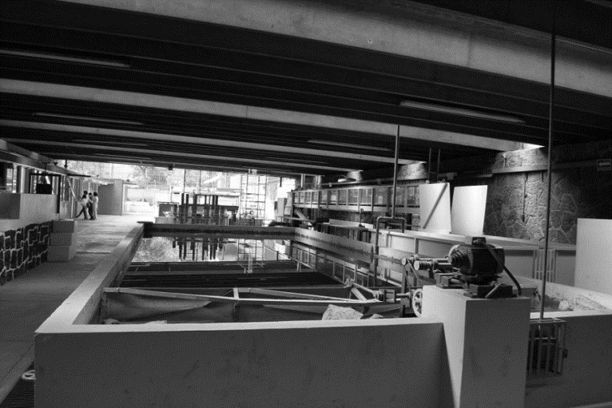
Figura 1. Vista trasera del estanque de oleaje del Laboratorio de Hidráulica de la Facultad de Ingeniería de la UNAM.
Para simular la transición de aguas profundas hacia aguas someras, se construyó una plataforma horizontal con el mismo material que la playa disipativa con una altura de 0.13 m sobre el fondo del estanque. El nivel del agua en todos los experimentos fue de 0.35 m. Para registrar el proceso de focalización, se instrumentaron 2 transectos (figura 3), uno sobre el eje óptico (transecto AB) y otro transversal al eje óptico sobre el punto focal (transecto CD). Para medir el oleaje perturbado a un costado del lente elíptico, se instrumentaron tres transectos paralelos al eje óptico a la altura de la elipse (transectos EF, GH e IJ). Con la finalidad de verificar el funcionamiento del modelo para oleaje oblicuo y debido a que la pala del estanque solamente genera olas unidireccionales, el lente se giró 20° sobre el eje óptico para simular la incidencia oblicua. El panel inferior de la figura 3 muestra un esquema de la posición del lente elíptico para oleaje oblicuo así como el arreglo de instrumentos para registrar los cambios en la zona focal debido al cambio de la dirección incidente del oleaje (transectos KL y MN)
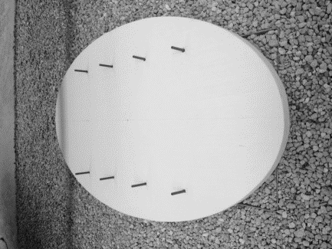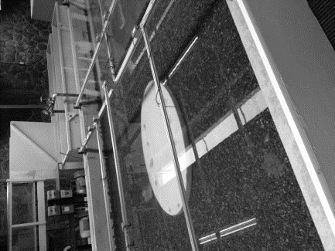
Figura 2. Lente elíptico montado sobre la plataforma y listo para iniciar los experimentos en el EOFI-UNAM.
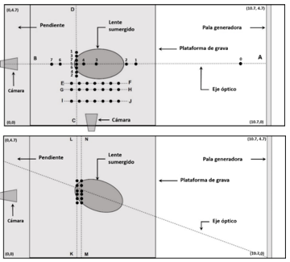
Figura 3. Esquema del arreglo instrumental para incidencia normal del oleaje (superior) e incidencia oblicua (inferior). Los puntos negros representan las posiciones donde fueron ubicados los sensores de nivel y las líneas punteadas representan los transectos. La numeración indicada en el panel superior indica la comparación de las series de tiempo de superficie libre y de espectros
La frecuencia de muestreo de la superficie libre por medio de los sensores fue de 100 Hz (0.01 s) y la longitud del registro fue de 120 s para cada prueba realizada. La figura 4 muestra un ejemplo de dos series registradas durante el periodo de medición. A partir de la series de tiempo de la superficie libre se llevó a cabo el análisis temporal por medio de cruces por cero por pasos descendentes, para poder obtener los parámetros estadísticos del oleaje, tales como la altura $H$ y el periodo $T$. Posteriormente se obtuvo la altura cuadrática media ($H_{rms}$) definida como:
 | $$H_{rms}=\sqrt{\frac{1}{N}\sum_{m=1}^{N}{H_{m}^{2}}}$$ | (6)
Donde $N$ es el número total de datos y $H_{m}$ son las alturas individuales de ola contenidas en el registro temporal. Para poder comparar la cantidad de energía del oleaje incidente, el oleaje focalizado, y el oleaje en un punto de control (que corresponde al oleaje en la posición del punto focal pero sin la presciencia del lente), se realizaron espectros de energía por medio de la Transformada Rápida de Fourier (TRF); la cual, a partir del registro de la superficie libre en el dominio del tiempo, obtiene la cantidad de energía de dicho registro en función de la frecuencia.
Adicionalmente al registro de la superficie por los sensores de nivel, se realizó un registro del proceso de focalización por medio de una cámara de alta velocidad. La cámara fue instalada en 2 posiciones, para registrar la vista lateral y frontal del proceso de focalización (figura 5). El registro de video se realizó para una velocidad de 700 cuadros por segundo. La figura 5 muestra un conjunto de fotogramas obtenidas a partir del video de alta velocidad para el caso de incidencia normal tanto en vista lateral (panel superior) como en vista frontal (panel inferior). Para el caso de vista lateral, el oleaje viaja de derecha a izquierda alcanzando un máximo en la zona focal a los 143 ms. En la vista frontal, se aprecia la vista transversal del lente y el oleaje se aproxima de atrás hacia adelante, alcanzando el máximo a los 143 ms.
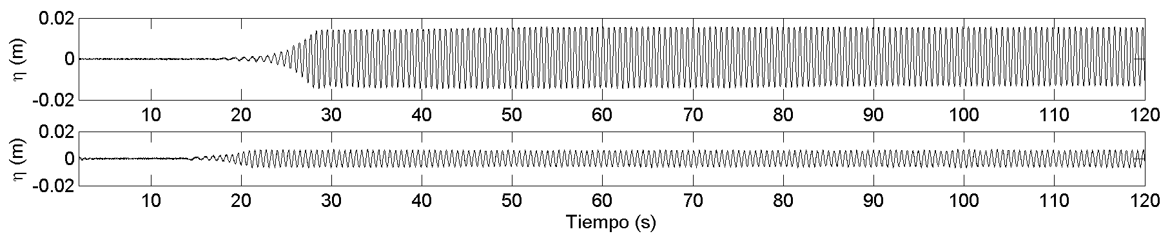
Figura 4. Señal de la superficie libre obtenida para los sensores AB5 (panel superior) y AB0 (panel inferior).
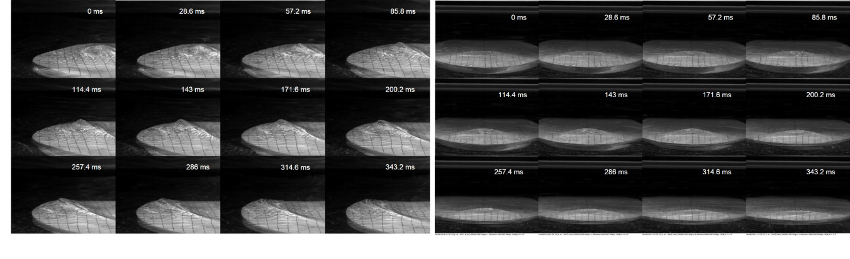
Figura 5.- Fotogramas del registro de video de alta velocidad para el proceso de focalización para incidencia normal en vista lateral (panel izquierdo) y vista frontal (panel derecho).
Estanque Numérico
Para obtener la superficie libre simulada con el modelo CELERIS, se implementó una réplica numérica del EOFI-UNAM. El dominio numérico fue dividido en 536 celdas y 236 celdas para el largo (10.7 m) y ancho (4.7 m) del estanque respectivamente; quedando así, una malla rectangular con una resolución espacial de 0.02 m (figura 6). La generación del oleaje en el estanque numérico se simuló por medio de una función periódica de tipo seno con una amplitud de 0.0066 m, un periodo de 0.62 s y una dirección de 0° (perpendicular al eje óptico del lente elíptico), en la frontera Este. Las variables $η$, $P$ y $Q$, quedan definidas en la frontera como: $η=a\sin{(wt-k_{x}x-k_{y}y)}$; $P=c\cos{θ_{η}}$ y $Q=c\cos{θ_{η}}$. Donde $c=w/k$; $w=2π/T$; $k_{x}=\cos\left(θ\right)k$ y $k_{y}=\sin{(θ)k}$. El número de onda $k$ es definido utilizando la aproximación de Eckart’s (1952) a la ecuación de dispersión:
 | $$k=\frac{w^{2}}{g}\sqrt{\coth\left(\frac{w^{2}d}{g}\right)}$$ | (7)

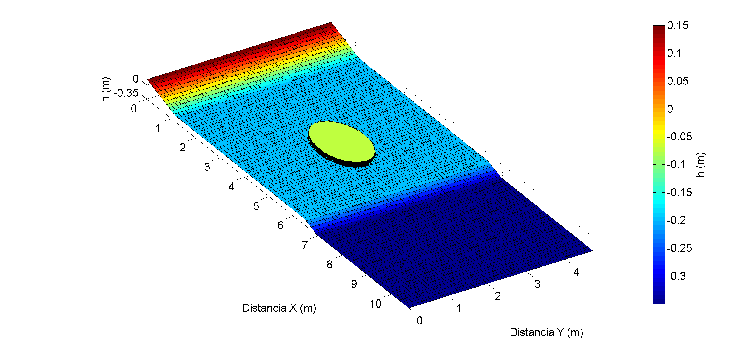
Figura 6.- Representación esquemática del estanque numérico utilizado en la simulación del proceso de focalización con el modelo CELERIS. Para poder visualizar la discretización del estanque, cada celda en el esquema representa 5 celdas del estanque numérico utilizado.
Para disipar la energía del oleaje y evitar los efectos de reflexión dentro del estanque numérico, la playa disipativa utilizada en la modelación física, fue remplazada por una esponja numérica la cual actúa como un coeficiente de disipación $γ(x,y)$ que multiplica a los valores de $η$, $P$ y $Q$:
 | $$γ(x,y)=\frac{1}{2}\left(1+\cos\left(π\frac{Ls-D(x,y)}{Ls}\right)\right)$$ | (8)
En donde $Ls$ es el espesor de la esponja y $D(x,y)$ es la distancia normal hacia la frontera absorbente.
Las paredes laterales fueron consideradas totalmente reflejantes (al igual que en el EOFI-UNAM), de manera que: $\left(P,Q\right)∙n=0; ∇w∙n=0$. Donde $n$ es el vector normal a la pared lateral del estanque numérico. La fricción con el fondo se implementó en el modelo por medio del coeficiente de rugosidad de Manning, el cual se obtuvo utilizando el radio hidráulico $R$, el tamaño medio de grava (utilizado en el EOFI-UNAM) para el cual el 50% de rocas son más pequeñas ($D_{50})$ y el tamaño medio de grava para el cual el 90% de rocas son más pequeñas ($D_{90})$, por medio de la siguiente relación:
 | $$n=\frac{{d_{90}}^{1/6}}{26(1-{0.3593}^{x^{0.7}})}$$ | (9)
Para $x=(R/d_{90} )(d_{50}/d_{90} )$. El radio hidráulico $R$, se obtuvo a partir de la relación del área de la sección transversal del estanque entre el “perímetro mojado”, el cual representa el perímetro de sección transversal del estanque que está en contacto con el agua. A partir de la ecuación 9, se obtuvo un coeficiente de $n=0.023$.
El paso de tiempo de integración de las ecuaciones de gobierno del modelo fue de 0.001 s, y la adquisición de resultados fue de 100 Hz para homologar la frecuencia de registro de la superficie libre simulada con la obtenida en el EOFI-UNAM. El tiempo de simulación fue de 30 s para todos los experimentos. Con respecto al procesamiento de resultados numéricos, se siguió la misma metodología que para la modelación física. Primero, se obtuvieron series temporales de la superficie libre en la misma posición y frecuencia de muestreo que los sensores de nivel utilizados en el EOFI-UNAM (figura 2) y posteriormente se obtuvo la $H_{rms}$ y los espectros de energía.
Resultados y Discusión
La comparación de las series temporales de la superficie libre obtenidas con el modelo CELERIS y en el EOFI-UNAM, se realizó para un registro de 10 s, considerando como inicio el segundo 20 y el final el segundo 30 (figura 7, panel izquierdo). Se observó buena correspondencia en los posiciones AB0, AB1, AB2, AB3, AB4 y AB5, sin embargo, para las posiciones posteriores al lente, AB6 y AB7, el modelo sobrestimó los datos medidos en el EOFI-UNAM. Las posiciones que describen el proceso de focalización sobre el lente son AB3, AB4 y AB5, en donde ésta última representa el foco con la mayor amplitud registrada, y las posiciones AB2, AB1 y AB0, corresponden a las posiciones anteriores al lente. Para los fines de la evaluación del desempeño del lente elíptico, la información más relevante que se evaluó durante el proceso de focalización obtuvo buena correspondencia con la información medida en el EOFI-UNAM (AB3, AB4 y AB5). La altura cuadrática media normalizada ($H_{rms}/H_{0}$) simulada sobre el transecto AB, CD, EF, GH e IJ (figura 7, panel derecho), tuvo buena correspondencia con la $H_{rms}/H_{0}$ obtenida en el EOFI-UNAM, a excepción de los puntos posteriores al lente sumergido ubicados en x=2.46 m y x=2.14 m, en donde el modelo subestimó las mediciones. La estructura transversal de la zona focal (CD) estuvo bien representada por el modelo y la comparación del oleaje en la sección lateral al lente (EF, GH e IJ) señala que el modelo resolvió de manera adecuada el oleaje perturbado. La figura 8 muestra la comparación de $H_{rms}/H_{0}$ para el caso de oleaje incidente oblicuo registrado en los transectos KL y MN, los cuales se encuentran posicionados uno detrás de otro a una distancia de 5 cm entre ellos (figura 2). La comparación de la $H_{rms}/H_{0}$, observada en la figura 8, indica que el modelo CELERIS resuelve adecuadamente la estructura del foco para el caso de incidencia oblicua. Posteriormente, se obtuvieron los espectros de energía por medio de la TRF correspondientes al transecto AB sobre el eje óptico (figura 9) y al transecto CD transversal al eje óptico sobre el punto focal (figura 10). Se puede observar en la figura 9, que los espectros de energía son similares para las posiciones AB0, AB1, AB2, AB3, AB4 y AB5, en donde este último punto representa el punto focal. Sin embargo, para el caso de los puntos AB6 y AB7, la energía obtenida a partir de los datos del modelo CELERIS, fue menor que la energía obtenida a partir de los datos registrados en el EOFI-UNAM.
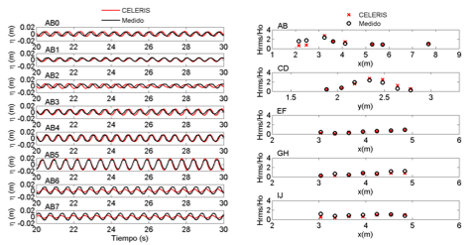
Figura 7.- Panel izquierdo: Señales de la superficie libre obtenidas en el EOFI-UNAM (líneas negras) y simuladas con el modelo CELERIS (líneas rojas). Panel derecho: Altura cuadrática media medida en el EOFI-UNAM (círculos negros) y simuladas con el modelo CELERIS (círculos rojos).
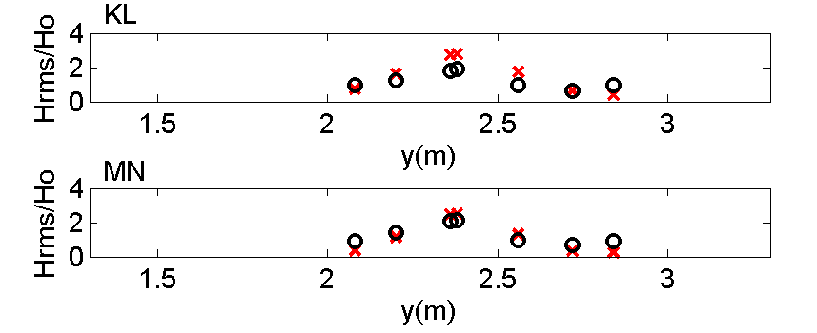
Figura 8. Comparación de la altura cuadrática media medida en el EOFI- UNAM (círculos negros) y simulada con el modelo CELERIS (cruces rojas) sobre los transectos KL y MN para el caso de incidencia oblicua.
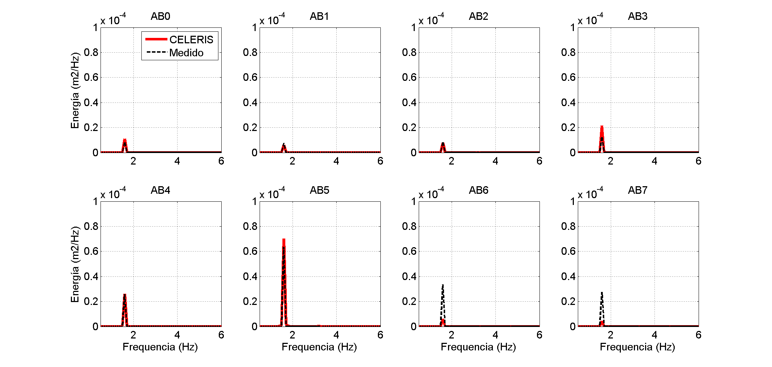
Figura 9. Comparación de los espectros de energía obtenidos por medio de simulaciones con el modelo CELERIS (línea roja) y a partir de los registros en el EOFI-UNAM (línea negra) sobre el transecto AB.
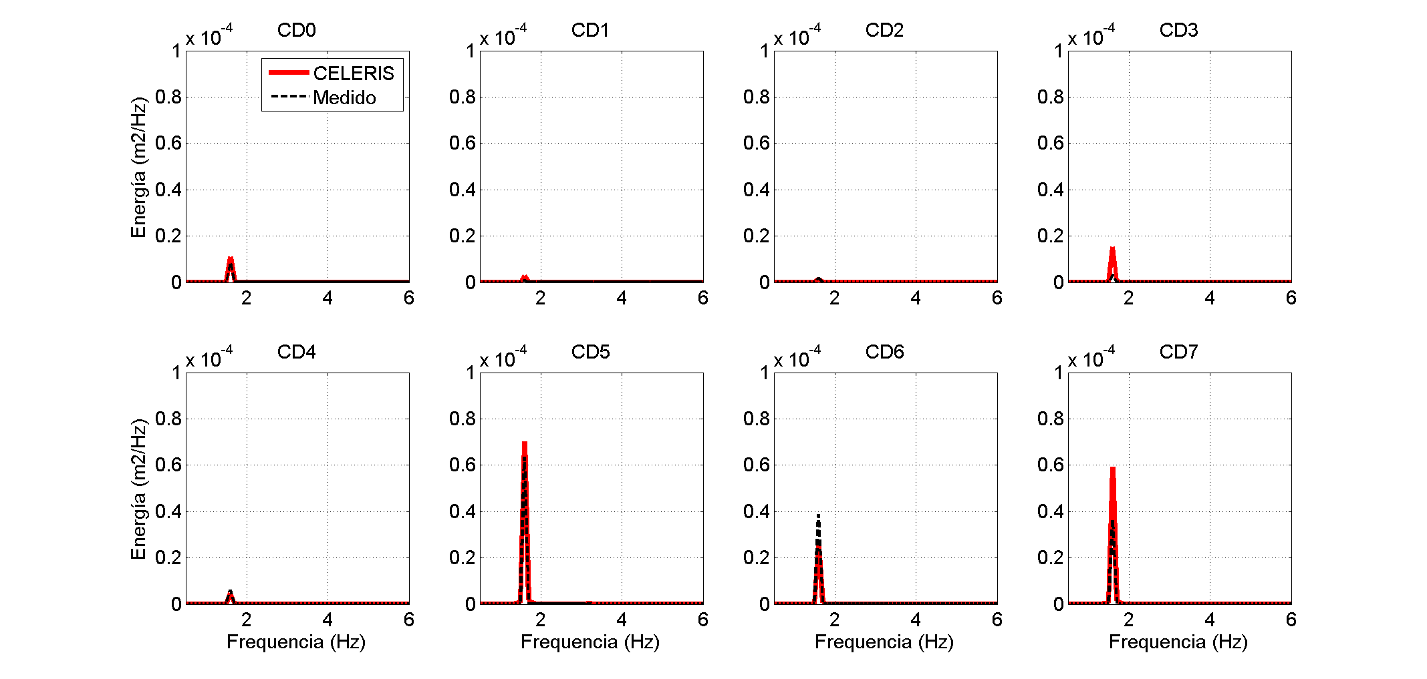
Figura 10. Comparación de los espectros de energía obtenidos por medio de simulaciones con el modelo CELERIS (línea roja) y a partir de los registros en el EOFI-UNAM (línea negra) sobre el transecto CD.
La comparación realizada por medio de la superficie libre, la $H_{rms}/H_{0}$ y los espectros de energía, indican que el modelo CELERIS, resuelve de manera adecuada el proceso de focalización para oleaje monocromático y con incidencia normal y oblicua. Cabe señalar que a pesar de las subestimaciones encontradas en AB6 y AB7, el modelo resolvió el proceso de focalización de manera correcta en posiciones estratégicas como el área focal y en la zona anterior al lente elíptico, posiciones a partir de las cuales, se realizó la evaluación del desempeño del lente sumergido que se describe más adelante.
Evaluación del Desempeño del Lente Sumergido
Con la finalidad de poder estandarizar las pruebas de desempeño a un parámetro de referencia correspondiente al oleaje incidente, el tirante de agua, determinado por la profundidad entre el lente sumergido y el espejo de agua $h_{1}$, la profundidad total en la que se encuentra sumergido el lente $h_{2}$, determinada por la profundidad entre el espejo de agua y la plataforma sobre la cual se encuentra posicionado el lente, y la excentricidad del lente $e$, determinada por el tamaño semieje menor $b$ con respecto al semieje mayor $a$, fueron relacionadas a fracciones de $L_{0}$. Para obtener una comparación de la amplificación de la energía, a partir de cada prueba, se obtuvo el espectro en el punto focal, del oleaje incidente (en la posición x = 8 m y y=2.35 m) y en punto de control. El punto focal se definió como la ubicación en donde se encontró la máxima $H_{rms}$ sobre el eje óptico para cada una de las pruebas. Las condiciones de frontera que se usaron para llevar a cabo esta serie de experimentos fueron las mismas que para el caso de validación del modelo numérico, en donde se impuso una altura de 0.013 m, un periodo de 0.62 s y una dirección de propagación $θ$ de 0° (a excepción de las pruebas de dirección de aproximación donde $θ$ fue variable).
Debido a que el oleaje dentro del estanque puede comportarse como un conjunto de ondas cuasi-estacionarias (Dean & Darymple 1984), es de suma importancia conocer la influencia del oleaje reflejado en el proceso de focalización sobre el lente elíptico, sobre todo si los exprimentos son de larga duración (Cotter & Chakrabarti, 1994). Para conocer la influencia de la energía reflejada por las paredes laterales del estanque numérico, se realizaron dos pruebas con duración de 30 s en un estanque con las paredes laterales alejadas y en el estanque validado para la misma condición de frontera, para determinar una ventana de tiempo en donde el foco no se vea afectado por la reflexión. La figura 11 muestra el perfil de $H_{rms}$ sobre el eje óptico correspondiente para un rango de tiempo entre los 14 s y los 19 s (cuando inicia la focalización) y desde los 25 s a los 30 s.
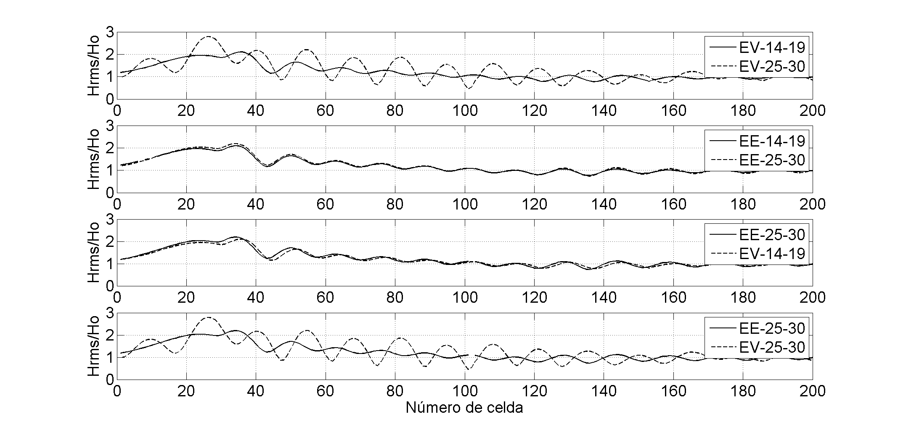
Figura 11. Perfiles de $H_{rms}$.para las pruebas de Estanque Validado (EV) y Estanque Extendido (EE).
Se puede observar que para el caso del estanque validado (EV, primer panel) hay diferencias significativas en el perfil de $H_{rms}$ entre los 14 s a 19 s y entre los 25 s a 30 s a diferencia del estanque extenso (EE, segundo panel) en donde los perfiles son iguales para dichos rangos. El perfil de $H_{rms}$ entre el estanque validado y el estanque extenso para 14 s y 19 s y para 25 s y 30 s, respectivamente, son similares entre sí (tercer panel), por lo que todas las pruebas de desempeño se evaluaron para el intervalo de 14 s a 19 s en el estanque validado.
Pruebas de tirante sobre lente sumergido
El propósito de estas pruebas, consistió en evaluar el desempeño del lente elíptico para diferentes relaciones entre $h_{2}$ y $h_{1}$con $h_{1}$ constante para determinar una proporción que permita una máxima focalización de la energía.
La plataforma sobre la cual se montó el lente elíptico se fijó a una altura de 0.15 m sobre el fondo del estanque numérico por lo que $h_{1}$ fue de 0.20 m. La $L_{0}$, con la cual se normalizó el incremento de altura del lente elíptico, fue 0.583 m (3% menor a la longitud de onda de aguas profundas de 0.6 m). La excentricidad del lente se mantuvo fija al mismo valor que en las pruebas de validación (0.8). Cabe señalar que la profundidad a la que se instaló el lente elíptico correspondió a 1/3 $L_{0}$. El cuadro 1 muestra la lista de las pruebas realizadas denominadas por las siglas TA (Tirante de Agua). La figura 12 muestra los espectros de energía obtenidos en el punto focal para cada una de las pruebas, así como para el oleaje incidente y en el punto de control. Se puede observar que la energía del oleaje incidente y en el punto de control es similar, siendo la energía incidente ligeramente más alta, debido a que fue no fue afectada por efectos de fondo.
Cuadro 1. Posición del foco generado para distintos tirantes de agua. Se muestra la $H_{rms}$ obtenida, así como el índice de refracción $n$ y la distancia absoluta entre el foco numérico y el geométrico $δ$. Para el caso de TA1 y TA2 no se generó un foco definido.
Prueba |  | Factor $L_{0}$ | Pos. x (m) | $H_{rms}$ (m) | $$n$$ | $δ$ (m)
TA1 |  | 1/3 | n/a | 0.0119 | 1.003 | n/a
TA2 |  | 1/4 | n/a | 0.0170 | 1.049 | n/a
TA3 |  | 1/5 | 3.38 | 0.0231 | 1.104 | 0.02
TA4 |  | 1/6 | 3.38 | 0.0283 | 1.161 | 0.02
TA5 |  | 1/7 | 3.38 | 0.0317 | 1.219 | 0.02
TA6 |  | 1/8 | 3.38 | 0.0324 | 1.276 | 0.02
TA7 |  | 1/9 | 3.38 | 0.0306 | 1.332 | 0.02
TA8 |  | 1/10 | 3.62 | 0.0312 | 1.387 | 0.22

Conforme el tirante de agua sobre el lente elíptico comienza a disminuir, la energía aumenta hasta alcanzar un punto máximo en un tirante de 1/8 $L_{0}$, posteriormente, hacia los tirantes de 1/9 $L_{0}$ y 1/0 de $L_{0}$, esta energía comienza a disminuir. Con respecto a la energía incidente y calculada en el punto de control, se puede observar que para el lente elíptico sumergido a las profundidades de 1/7$L_{0}$ y 1/8$L_{0}$, la energía focalizada es aproximadamente 6 y 7 veces mayor respectivamente siendo 1/8$L_{0}$ él tirante óptimo. Para los tirantes de 1/5$L_{0}$, 1/6$L_{0}$ y 1/10$L_{0}$, la energía focalizada es poco más del doble que la simulada en el punto de control. Para los casos de 1/3$L_{0}$ y 1/4$L_{0}$ no se alcanza a apreciar una amplificación considerable, ya que el para estos tirantes el oleaje tiene poca interacción con el lente. Indicando el primer rango de aplicabilidad de la ley de refracción de cónicas. Se puede observar en el cuadro 1, que el índice de refracción $n$ para el caso de máxima amplificación en (1/8 de $L_{0}$), es aproximado al inverso de la excentricidad del lente sumergido ($1/e=1.25$), lo que coincide con la ley de refracción de cónicas (Mountfourd, 1984; Griffiths & Porter, 2011).
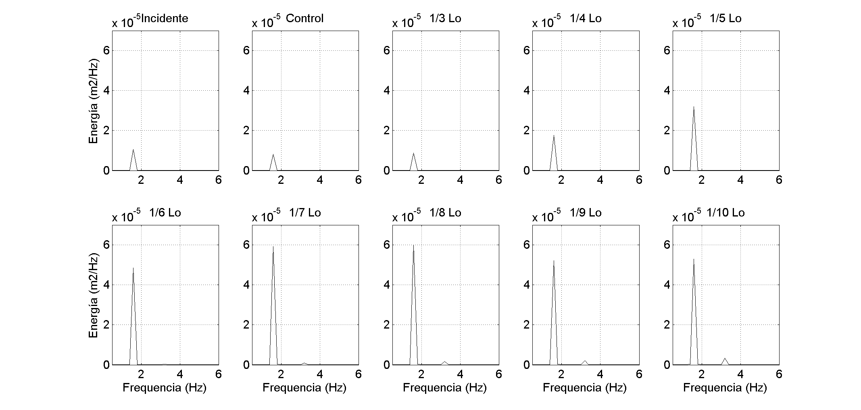
Figura 12. Espectros de energía del oleaje focalizado para diferentes tirantes de agua sobre el lente elíptico. Se muestra el espectro del oleaje incidente y de control al inicio de la figura.
Pruebas de excentricidad
Tomando como antecedente las pruebas numéricas piloto mencionadas en la metodología, el semieje mayor ($a$) se mantuvo fijo con un tamaño de 1.7$L_{0}$ y el semieje menor ($b$), adoptó distintos tamaños en factores de $L_{0}$. Para este caso, se tomaron en cuenta 8 excentricidades, las cuales se obtuvieron a partir de multiplicar $b$ por diversos factores de $L_{0}$ establecidos entre el rango de 3/2$L_{0}$ hasta 1/4$L_{0}$. El cuadro 2 muestra el conjunto de simulaciones numéricas que fueron realizadas, denominadas por las siglas EL (Excentricidad Lente). El índice de refracción $n$ tuvo un valor fijo de 1.276. En la figura 13, se muestran esquematizadas las excentricidades que fueron utilizadas para el diseño numérico de cada lente elíptico de cada experimento. La elipse con excentricidad de 0.784 corresponde a la determinada a partir de la ley de refracción de cónicas. Se muestra el foco geométrico de cada uno de los lentes elípticos.
Cuadro 2. Posición del foco generado para distintas excentricidades. Se muestra $H_{rms}$obtenida en dicho foco, así como el índice de refracción $n$ y la distancia absoluta entre el foco numérico y el foco geométrico $δ$.
Prueba | Factor $L_{0}$ | $$e$$ | Pos. x (m) | $H_{rms}$ (m) | $δ$ (m)
EL1 | 1.500 | 0.484 | 3.140 | 0.0325 | 0.58
EL2 | 1.064 | 0.784 | 3.380 | 0.0329 | 0.02
EL3 | 1.000 | 0.811 | 3.380 | 0.0322 | 0.02
EL4 | 0.875 | 0.859 | 3.380 | 0.0309 | 0.04
EL5 | 0.750 | 0.899 | 3.380 | 0.0297 | 0.08
EL6 | 0.500 | 0.956 | 3.440 | 0.0295 | 0.18
EL7 | 0.375 | 0.975 | 3.440 | 0.0290 | 0.22
EL8 | 0.250 | 0.989 | 3.700 | 0.0247 | 0.43

En la figura 14, se observa que los casos EL1, EL2 y EL3 presentan las mayores cantidades de energía concentrada, con valores aproximados a 6 veces la energía incidente y cercanos a 8 veces la energía observada en el punto de control, siendo el caso EL2 el de mayor amplificación. A partir de EL4 la energía comienza a disminuir conforme la excentricidad aumenta hasta llegar al caso de EL8.
Es importante señalar que en la pruebas de tirante de agua y de excentricidad, los casos determinados por la ley de refracción de cónicas, han sido los que mayor energía han amplificado. Para el caso de tirante de agua sobre el lente elíptico, la relación de $k_{2}/k_{1}$, determinada por el cambio en la altura del lente, fue aproximada al inverso de la excentricidad del lente en dichas pruebas.
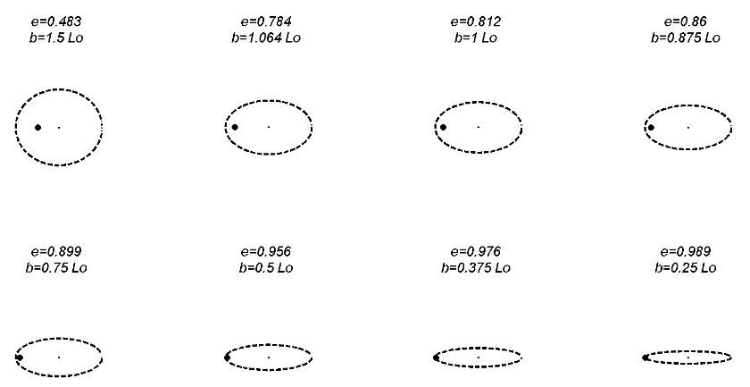
Figura 13. Distintas excentricidades de lente elíptico para las simulaciones numéricas. Se muestra el valor de excentricidad ($e$) y el factor de $L_{0}$ por el que fue multiplicado el semieje menor ($b$).
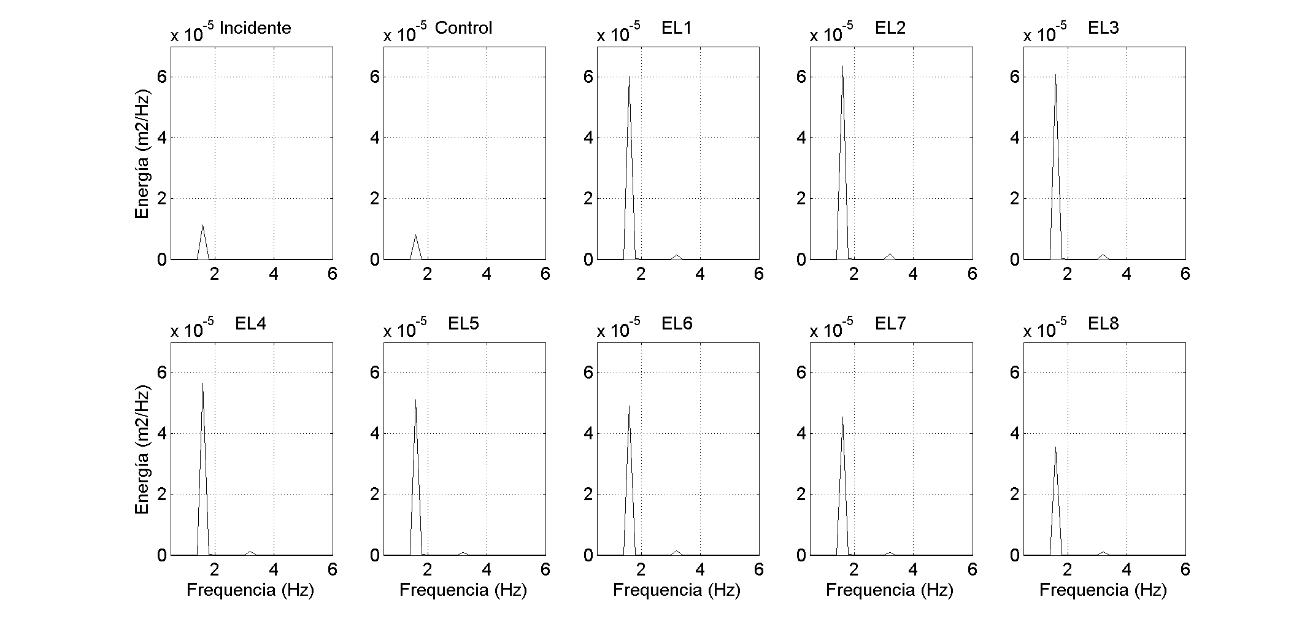
Figura 14. Espectros de energía del oleaje focalizado para diferentes excentricidades. Se muestra el espectro del oleaje incidente y de control al inicio de la figura.
Para el caso de las pruebas de excentricidad, la excentricidad del caso EL2, fue exactamente inversa a $k_{2}/k_{1}$, y fue la que mayor amplificación de energía produjo en todas las pruebas (mayor a 6 veces la energía incidente y cercano a 8 veces la energía en el punto de control). Dado lo anterior y con la finalidad de poder optimizar el tamaño del lente, se realizaron pruebas para una excentricidad constante, determinada por la ley de refracción de cónicas pero disminuyendo proporcionalmente el semieje menor ($b$) y el semieje mayor ($a$). Para este caso, $b$ se redujo en factores de la $L_{0}$ a partir de 1$L_{0}$ hasta 0.25$L_{0}$ cada 0.25$L_{0}$ y $a$ se obtuvo a partir de la ecuación 1 para una excentricidad constante y el valor correspondiente del semieje menor. En la figura 15 se muestran esquematizadas los tamaños de los lentes elípticos con excentricidad constante de 0.784 para llevar a cabo dichas pruebas. Se muestra el foco geométrico y el centro de cada uno de los lentes elípticos.
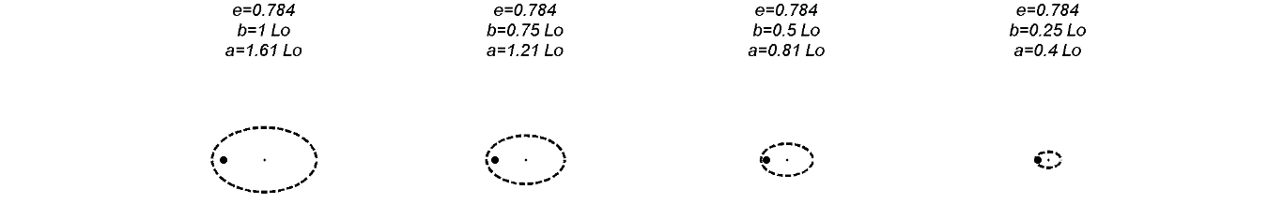
Figura 15. Esquematización de los lentes elípticos utilizados para la optimización de tamaño para una excentricidad constante de 0.784 obtenida a partir de la ley de refracción de cónicas.
El cuadro 3 muestra la posición de cada foco sobre el eje óptico, la $H_{rms}$ obtenida en dicha posición y la distancia absoluta entre cada foco encontrado y el foco geométrico de la elipse ($δ$). Cada prueba fue denominada por las siglas EC (Excentricidad Constante). Cabe señalar que debido a que en estas pruebas se reduce el tamaño del lente, el área superior del lente se agregó en el cuadro 3 para fines comparativos. Se puede observar en cuadro 3 que $δ$ es similar para los casos EC1 y EC2, sin embargo, para los casos EC3 y EC4, aumentó considerablemente, indicando que a pesar de mantener la excentricidad constante de 0.784, existe un límite en la reducción del tamaño para que la ley de refracción de cónicas produzca los resultados esperados, en donde $b$>=3/4$L_{0}$.
Cuadro 3. Posición del foco generado para los distintos tamaños del lente con excentricidad constante. Se muestra la altura cuadrática media obtenida en el foco, así como el tamaño de los semiejes $a$ y $b$, el área del lente y la distancia absoluta entre el foco numérico y el foco geométrico $δ$.
Prueba | Factor $L_{0}$ (b) | $a$(m) | $b$(m) | Area (m2) | $H_{rms}$ (m) | $δ$ (m)
EC1 | 1.000 | 0.940 | 0.584 | 1.72 | 0.0330 | 0.02
EC2 | 0.750 | 0.705 | 0.438 | 0.97 | 0.0329 | 0.02
EC3 | 0.500 | 0.470 | 0.293 | 0.43 | 0.0276 | 0.08
EC4 | 0.250 | 0.235 | 0.146 | 0.11 | 0.0181 | 0.14

La figura 16 muestra los espectros de energía obtenidos para cada una de las pruebas mencionadas en el cuadro 3, así como para el oleaje incidente y en el punto de control.
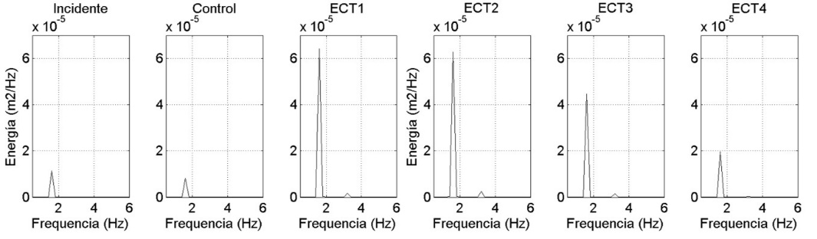
Figura 16. Espectros de energía del oleaje focalizado para diferentes tamaños de lente elíptico para una excentricidad constante de 0.784. Se muestra el espectro del oleaje incidente y de control.
Se puede observar en la figura 16, que a pesar de la diferencia en tamaño que tienen los lentes elípticos correspondientes a EC1 y EC2, ambos amplifican aproximadamente la misma cantidad de energía, indicando que EC2 (con un semieje de 3/4$L_{0}$) con un área de aproximadamente la mitad de la de EC1, amplifica prácticamente la misma cantidad de energía. De manera que el lente determinado por EC2 representa una opción más viable y optimizada que EC1. Cabe señalar que el área focal que produce el lente EC1 y EC2 son muy similares entre sí, a pesar de la diferencia en tamaño del lente elíptico tal y como se muestra en la figura 17, en donde se muestra una comparación de la superficie libre máxima instantánea obtenida para el caso EC1 y EC2. Las líneas punteadas delimitan los mismos contornos de ambos casos indicando que el tamaño del foco es similar entre ambos. Conforme el lente elíptico comienza a disminuir su tamaño hacia EC3 y EC4, la amplificación de energía comienza a ser cada vez menor, donde para el caso de EC3 es evidente que el lente es casi transparente para el oleaje incidente.
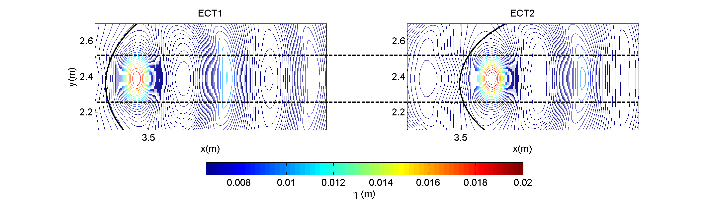
Figura 17. Superficie libre máxima instantánea y comparación del tamaño del área focal producida por el lente del caso EC1 (panel izquierdo) y EC2 (panel derecho). La escala de color se encuentra limitada por 0.0066 (amplitud en condición de frontera) y 0.02 m (máximo focalizado).
Pruebas de profundidad total
Con la finalidad de conocer la que tanto se ve afectado el proceso de focalización que produce el lente elíptico con respecto a la profundidad total en la que está sumergido, se realizaron diversas simulaciones numéricas para distintas profundidades. El cuadro 4 muestra la lista de las pruebas realizadas. Cada prueba fue denominada por las siglas “PP” (Profundidad Plataforma). Como se puede observar en el cuadro 4, para el caso PP2, $δ$ aumentó considerablemente, indicando que a pesar de mantener la excentricidad definida por la ley de refracción de cónicas, existe un límite en la reducción de $h_{1}$ para que la ley de refracción de cónicas siga produciendo los resultados esperados, en donde $h_{1}$<=1/3$L_{0}$.
Cuadro 4. Posición del foco generado para las pruebas de profundidad. Se muestra la altura cuadrática media obtenida en el foco, el índice de refracción $n$, la excentricidad $e$ y la distancia absoluta entre el foco numérico y el foco geométrico $δ$.
Prueba | $h_{1}$ (m) | $$n$$ | $$e$$ | Posición (m) | $H_{rms}$ (m) | $δ$ (m)
PP1 | 0.150 | 1.225 | 0.816 | 3.64 | 0.0284 | 0.02
PP2 | 0.100 | 1.109 | 0.902 | 3.50 | 0.0230 | 0.08

La figura 18 muestra los espectros de energía obtenidos para cada una de las pruebas mencionadas en el cuadro 4, así como para el oleaje incidente y en el punto de control.
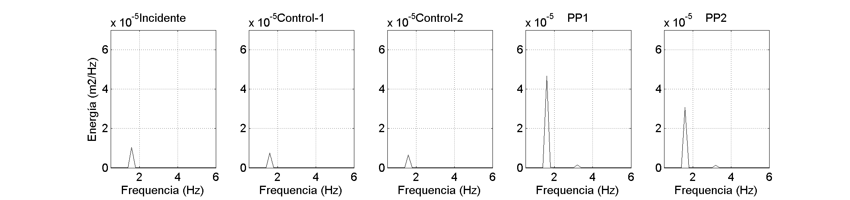
Figura 18. Espectros de energía del oleaje focalizado para diferentes profundidades y para distintas excentricidades obtenidas para cada profundidad. Se muestra el espectro del oleaje incidente y de control-1 y control-2 correspondientes a la prueba PP1 y PP2 respectivamente.
La energía amplificada para el caso de PP1 fue de 4 veces y 6 veces con respecto a la energía incidente y el punto de control respectivamente. Para el caso de PP2, fue de 4 y 3 veces con respecto a la energía concentrada con respecto a la energía incidente y el punto de control respectivamente, indicando que a pesar de mantener la excentricidad definida por la ley de refracción de cónicas, existe un impacto importante al disminuir la profundidad a la que el lente se encuentra sumergido ya que para profundidades del orden de 1/3$L_{0}$ la energía incidente y en el punto de control fue amplificada aproximadamente 6 veces y 8 veces respectivamente (caso EC2).
Pruebas de cambio en la dirección del oleaje incidente
Se realizaron tres pruebas correspondientes a ángulos de incidencia con respecto al eje óptico de 10°, 20° y 30°. Para simular el cambio en el ángulo de incidencia, el lente elíptico se giró 10°, 20° y 30° en sentido horario. Para cada caso, se graficó la superficie libre máxima instantánea y se obtuvieron los espectros de energía correspondientes en el punto de máxima amplificación. El cuadro 5 muestra los casos evaluados en donde se especifica el ángulo de incidencia y la posición del máximo en coordenadas $x,y$. Cada prueba fue denominada por las siglas “LED”, (Lente Elíptico Dirección). La figura 19 muestra la posición del foco para cada uno de los casos evaluados, en donde se indica el eje óptico para tener una referencia del cambio de posición. La figura 20 muestra los espectros obtenidos en las posiciones indicadas en el cuadro 5, así como el espectro del oleaje incidente y en el punto de control. Se puede observar en la figura 19 que conforme aumenta el ángulo de incidencia del oleaje, el foco se desplaza hacia un costado del eje óptico y la cantidad de energía concentrada por el lente disminuye, de 6 veces a 5 veces y a 4 veces la energía de ola incidente y de 7 veces a 6 veces y a 5 veces la energía obtenida en el punto de control, para los casos LED1, LED2 y LED3 respectivamente (ver figura 20). El cambio de la posición del foco con respecto al eje óptico fue registrado por video de alta velocidad en el EOFI-UNAM para el caso de un ángulo de incidencia de 20° (correspondiente al caso LED2) y el desplazamiento del área focal coincide con lo que se simuló con el modelo CELERIS (figura 21).
Cuadro 5. Posición del foco generado para las pruebas de dirección. Se muestra la altura cuadrática media obtenida en el foco en pares coordenados y el ángulo de incidencia del oleaje con respecto al eje óptico.
Prueba | Ángulo | Posición foco (X,Y)
LED1 | 10° | (3.68,2.44)
LED2 | 20% | (3.68,2.44)
LED3 | 30% | (3.72,2.44)

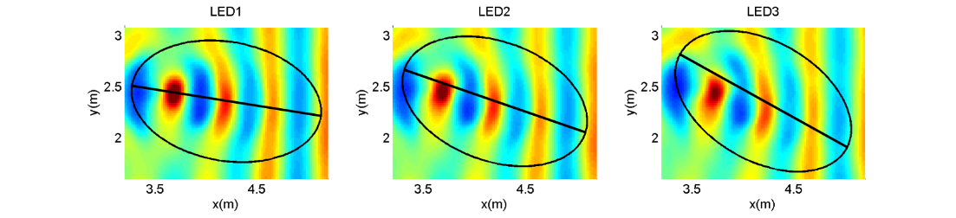
Figura 19. Superficie libre máxima instantánea para el caso de 10° (LED1, panel izquierdo), 20° (LED2, panel intermedio) y 30° (LED3, panel derecho).
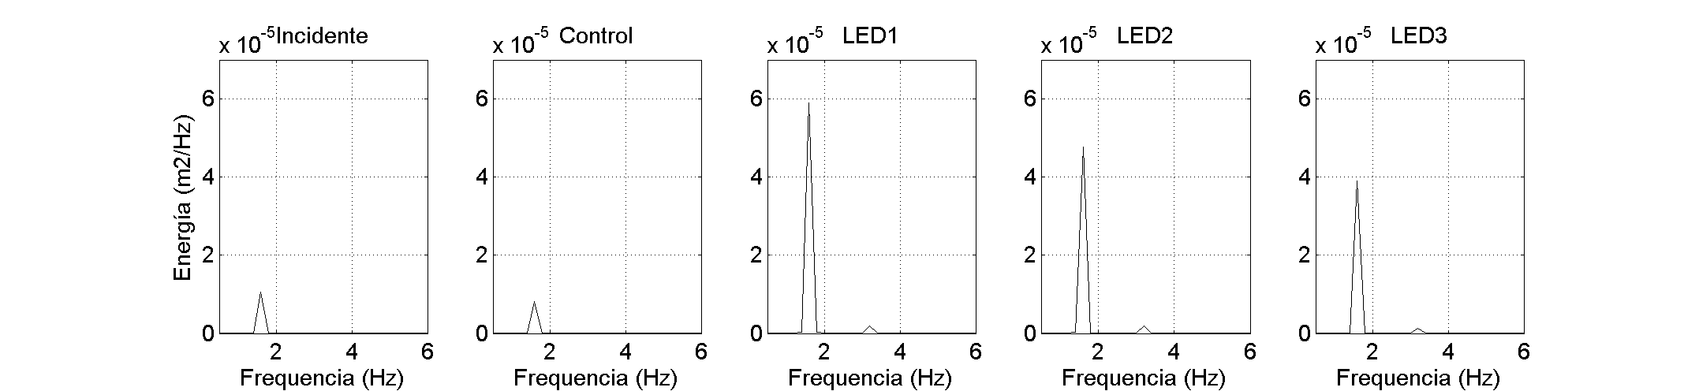

Figura 20. Espectros de energía del oleaje focalizado para diferentes ángulos de incidencia del oleaje (10° LED1, 20° LED2 y 30° LED3). Se muestra el espectro del oleaje incidente y de control.
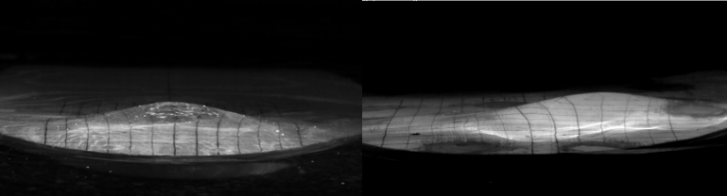
20°
0°
Eje óptico
Eje óptico
Figura 21. Fotogramas obtenidos por el video de alta velocidad de la superficie libre para el caso de 0 ° (panel izquierdo) y 20° (LED2, panel derecho).
Conclusiones
En esta investigación se evaluó, a través de simulaciones numéricas con un modelo de tipo Boussinesq, la capacidad de los lentes elípticos sumergidos para amplificar la energía del oleaje que pudiera ser aprovechada como fuente de energía renovable. El modelo numérico CELERIS fue satisfactoriamente validado por medio de pruebas de laboratorio en el EOFI-UNAM, indicando que el modelo es capaz de simular el proceso de focalización adecuadamente para oleaje con incidencia normal y con incidencia oblicua. Con respecto a las pruebas de evaluación del desempeño, se encontró que con las geometrías definidas a partir el índice de refracción y/o la excentricidad resultante de la ley de refracción en cónicas, se obtuvo la mayor cantidad de energía en el punto focal, en donde se obtuvo entre 7 y 8 veces la energía calculada en el punto de control. Sin embargo, se encontró que existen determinados límites de tirante de agua, profundidad de instalación y tamaño de los semiejes respectivos a $L_{0}$ para que a partir de la ley de refracción de cónicas se obtengan los resultados esperados; ya que para un tirante de agua mayor a 1/5$L_{0}$ el lente es prácticamente invisible para el oleaje incidente, y para una profundidad menor a 1/4$L_{0}$, la posición del foco difiere significativamente del foco geométrico y la energía concentrada disminuye considerablemente. Los resultados óptimos se encontraron para un semieje menor del orden de 3/4$L_{0}$, un tirante de agua del orden de 1/8$L_{0}$, y una profundidad de instalación del orden de 1/3$L_{0}$ (caso EC2). El cambio en la posición del foco y la cantidad de energía concentrada varió significativamente con respecto al cambio de dirección del oleaje incidente, en dónde para un ángulo de incidencia de 30°, la reducción de la energía concentrada por el lente elíptico fue de aproximadamente 35% (caso LED3) con respecto a la energía concentrada cuando la incidencia del oleaje es normal al eje óptico (caso EC2).
El presente artículo establece rangos óptimos para el diseño de un lente elíptico sumergido a partir de la longitud de onda incidente, con el cual se puede obtener una concentración de energía de aproximadamente 8 veces mayor (durante condiciones estables) que sin lente sumergido (punto de control). Adicionalmente, ofrece métricas del desempeño de los lentes para distintas geometrías, en términos de su excentricidad y su altura, así como de su profundidad de instalación, para ofrecer distintas alternativas.
Agradecimientos
Se agradece al CONACyT por el financiamiento durante el desarrollo del presente proyecto. Al Fondo CONACyT-SENER (proyecto ICCEO-232986) por el financiamiento parcial durante las simulaciones numéricas con el modelo CELERIS. Al Ing. Ponciano Trinidad Ramírez por el apoyo durante las pruebas de laboratorio.
Referencias
Baquerizo, A. (1995). Reflexión del Oleaje en Playas. Métodos de Evaluación y Predicción. Tesis Doctoral. Departamento de Ciencias y Técnicas del Agua y del Medio Ambiente. Universidad de Cantabria, Santander, España.
Briganti, R., Musumeci R. E., Bellotti G., Brocchini M., & Foti E. (2004). Boussinesq modeling of breaking waves: Description of turbulence. Journal of Geophysical Research, 109, C07015, pp 1-17.
Cooley J., Tukey W., & John W. (1965). An algorithm for the machine calculation of complex Fourier series. Mathematics of Computation, 19, pp. 297–301.
Cotter C. D., & Chakrabarti K. S., (1994). Comparison of Wave Reflection Equations with Wave-Tank Data. Journal of Waterway, Port, Coastal, and Ocean Engineering, 102(2), pp. 226-232.
Dean, R.G., Dalrymple R.A. (1984). Water Wave Mechanics for Engineers and Scientists, New York, N.Y., Prentice-Hall.
Fuhrman D. R., Bingham H. B., & Madsen P. A. (2005). Nonlinear wave–structure interactions with a high-order Boussinesq model. Coastal Engineering, 52(8), pp. 655-672.
Griffiths L.S., & Porter R. (2011). Focusing of surface waves by variable bathymetry. Applied Ocean Research, 34, pp. 150–163.
Kirby J. T. (2003). Boussinesq models and applications to nearshore wave propagation, surf zone processes and wave-induced currents, Elsevier Oceanography Series, 67 pp. 1-41.
Madsen P. A., & Sorensen O. R. (1992). A new form of the Boussinesq equations with improved linear dispersion characteristics, Part 2: A slowly-varying bathymetry. Coastal Engineering, 18, pp. 183–204.
Mansard, E.P.D., & Funke E.R. (1980). The Measurement of Incident and Reflected Spectra Using a Least Squares Method. Proc. 17th Conf. Coast. Eng. Sydney, Aust. pp. 154–172.
Mehlum E., & Stamnes J. (1978). On the focusing of ocean swells and its significance in power production. Cent. Inst. for Indust. Res., Bliundern, Oslo, SI Rep. 77, pp. 1-38
Murashige S., & Kinoshita T. (1992). An ideal wave focusing lens and its shape. Applied Ocean Research, 14, pp. 275-90.
Nwogu (1993). Alternative Form of Boussinesq Equations for Nearshore Wave Propagation. Journal of Waterway, Port, Coastal and Ocean Engineering, 119(6) pp. 618-638.
Prinos P., Avgeris I., & Karambas T. (2005). Low-Crested Structures: Boussinesq Modeling of Waves Propagation. Environmentally Friendly Coastal Protection. NATO Science Series (Series IV: Earth and Environmental Series), 53, Springer, Dordrecht.
Soares G.C., & Mohapatra C.S. (2015). Wave forces on a floating structure over flat bottom base don Boussinesq formulation. Renwable Energies Offshore, Taylor and Francis Group, London.
Stamnes J.J., Lovhaugen O., Spjelkavik B., Chiang C.M. L. E., & Yue D.K.P. (1983). Nonlinear focusing of surface waves by a lens – theory and experiment. Journal of Fluid Mechanics, 135, pp. 71-94
Tavakkol S., & Lynett P. (2017). Celeris: A GPU-accelerated open source software with a Boussinesq-type wave solver for real-time interactive simulation and visualization. Computer Physics Communications, 217, pp. 117-127.

